Verdi-Betriebsgruppe Klinik-Höchst und
Frankfurter Bündnis gegen Privatisierung laden ein:

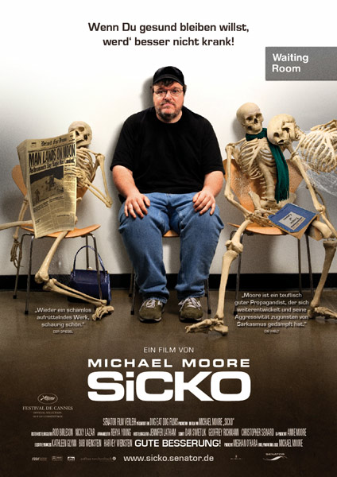

Film mit anschließender Diskussion

Um herauszufinden, wie viel unsere Gesundheit wert ist, empfiehlt uns Michael Moore das Experiment eines erschreckend realen Albtraums: Wir müssen einfach nur krank werden. SICKO ist ein beklemmender Trip in eine Welt, wo Krankenhäuser nicht zahlungsfähige Patienten auf die Straße setzen, wo sich Menschen für Arztrechnungen heillos verschulden und profitorientierte Versicherungen lebensrettende Operationen verweigern.

Doch nicht nur in den USA wird Gesundheit zu einer Ware. Auch in Deutschland entwickelt sich ein Zwei-Klassen-Gesundheitssystem, in dem der „Kostenfaktor“ das Prinzip „Zum Wohle des Patienten“ zunehmend in Frage stellt, spürbar u.a. bei „blutigen“ (vorzeitigen) Entlassungen aus dem Krankenhaus, Verweigerung von Reha-Maßnahmen und best möglichen Therapien.
Privatisierung droht den Krankenhäusern, die nicht „kostendeckend“ arbeiten.
Mittlerweile sind von bundesweit 2 104 Krankenhäusern 24 Prozent an private Krankenhaus-konzerne verkauft; ein erheblicher Teil wird in privater Rechtsform betrieben. Auch die Städtischen Kliniken in Höchst sollen in eine gGmbH „umstrukturiert“ werden.

Personalratsmitglieder informieren im Anschluss an den Film über die aktuelle Situation im Höchster Krankenhaus, über die Folgen von Privatisierung für die PatientInnen, die Gesunden, die Beschäftigten, die Allgemeinheit und erläutern ihre Vorstellungen von einer demokratischen medizinischen Versorgung.

Dienstag, 4. Dezember, 19 Uhr,
Filmforum Höchst
Emmerich-Josef-Straße 46 a, Ffm/Höchst

http://filmforum.neues-theater.de/ www.attac.de/frankfurt

V.i.S.P. A. Wahl,Varrentrappstraße 67, 60486 Frankfurt

